Zajęcia korekcyjno- kompensacyjne- 20.05.2020
3- latki ( grupa Krasnale)
Temat: Ćwiczenia percepcji słuchowej
- Zachęcam do wysłuchania przez dziecko filmu edukacyjnego o instrumentach muzycznych.
odsyłam do linku:
https://www.youtube.com/watch?v=f43qSH2Nq9w
- Proponuję ćwiczenie, podczas którego puszczamy dziecku odgłosy różnych instrumentów muzycznych, a dziecko wybiera odpowiedni obrazek:
odsyłam do linków:

https://www.youtube.com/watch?v=7JgRLxG8THA&list=PLNm0isoSFUxHIf0P5jbi4RQhgr7eqAklr&index=18

https://www.youtube.com/watch?v=-OgwELx698E&list=PLNm0isoSFUxHIf0P5jbi4RQhgr7eqAklr&index=16

https://www.youtube.com/watch?v=R0KnU92ST-A&list=PLNm0isoSFUxHIf0P5jbi4RQhgr7eqAklr&index=30

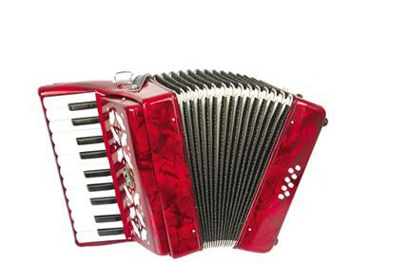

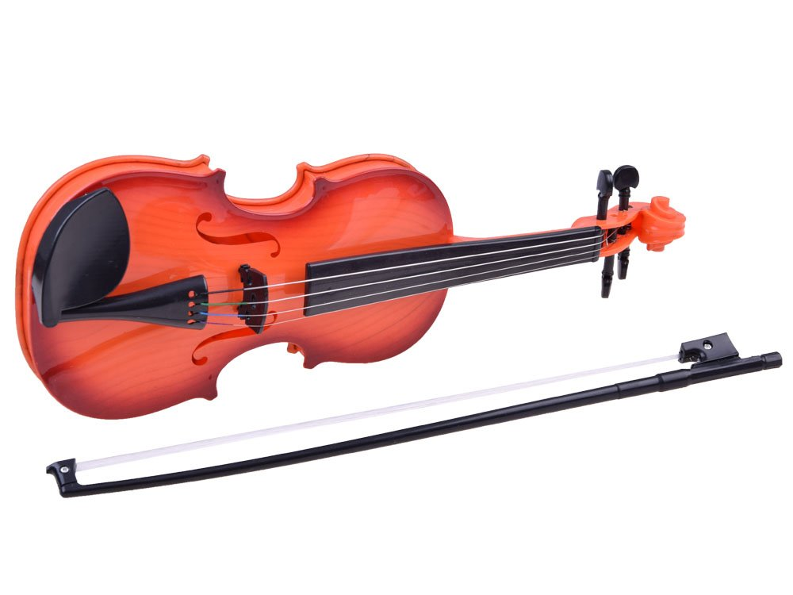

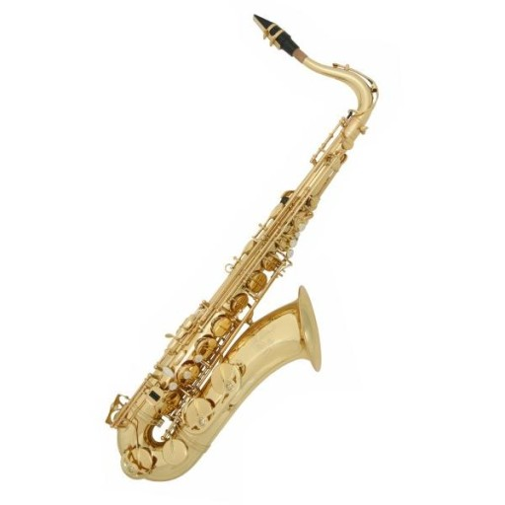
- „Świnka Peppa – instrumenty muzyczne”- proponuje obejrzenie bajki o instrumentach muzycznych.
odsyłam do linku:
https://www.youtube.com/watch?v=m4f4S0vPU8w

- Pokoloruj chłopca z bębenkiem:

